Recommandations à l’international sur les options et usages

Opérateur : Orange Business Services


Les conseils_________

- Si l’utilisateur part plus de 6 mois par an à l’étranger, il est conseillé de prendre une option ajustable,
- Si vous disposez d’un matériel déverrouillé opérateur (contacter SoftWhere pour débloquer les mobiles acheter il y a plus de 6 mois) > acheter une carte prépayé à votre arrivée dans le pays pour pouvoir passer vos appels,
- Eviter de laisser les Smartphones (Iphone, HTC, Blackberry…) connectés à des applications pour éviter de la facturation d’échange de données,
- Préférer vous connecter au WIFI de votre hôtel plutôt qu’au réseau mobile étranger (moyenne de 7€ HT/ Mo sans option souscrite),
- Si vous possédez une clé 3G, pensez à ne pas télécharger vos mails à la fois depuis votre mobile et votre clé 3G,
- Si vous souhaitez déconnecter les échanges de données (Mail, navigation web,…), désactivé l’échange de donnée dans votre mobile.

Les options de l’opérateur

VOIX

L’option Business sans Frontières (Option ajustable engageante 12 mois)
> Délai de souscription de 1 à 3 jours

Les options business sans frontières intègrent tous les appels émis depuis la France métropolitaine vers l’étranger ou les DOM et les appels émis ou reçus depuis l’étranger ou les DOM.
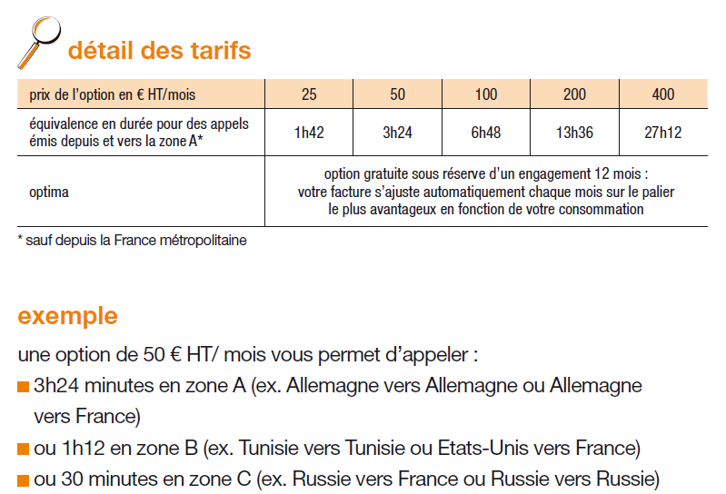

DATA (Echanges de données : Mail, navigation web, application Smartphones,…)

L’option Monde Ajustable (Non engageante)
> Délai de souscription de 1 à 3 jours

L’option Monde Ajustable est conseillée pour des utilisations régulières, aussi bien en Europe que dans le reste du Monde. Votre facture s’ajuste automatiquement chaque mois sur le palier le plus avantageux en fonction de votre consommation.
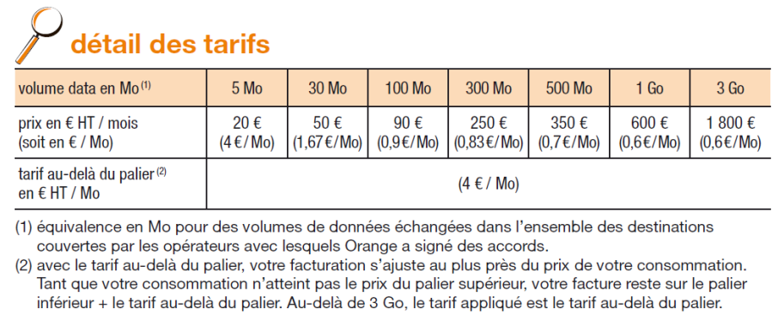

L’option Europe Ajustable (engageante 12 Mois)
> Délai de souscription de 1 à 3 jours

L’option Europe Ajustable est conseillée pour des utilisations régulières en zone Europe et dans les DOM. Votre facture s’ajuste automatiquement chaque mois sur le palier le plus avantageux en fonction de votre consommation.
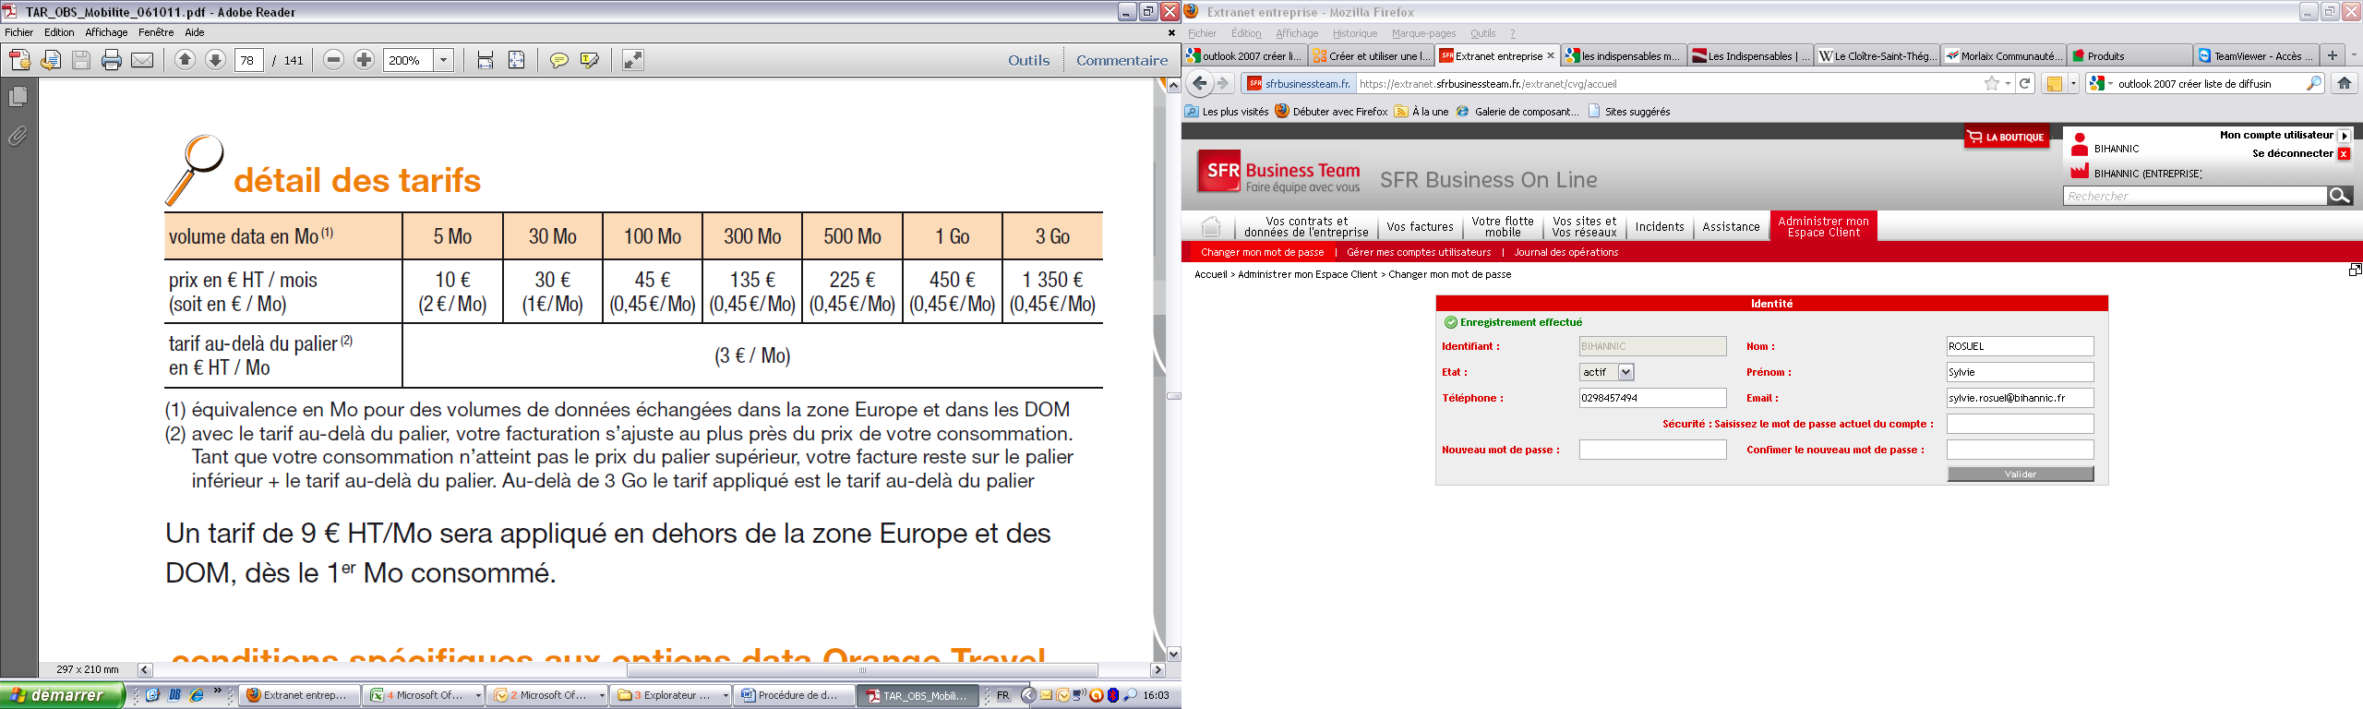

Informations Utiles

Activation du mode international

Merci de prévenir SoftWhere, si vous n’êtes jamais allé à l’étranger avec votre mobile afin d’activer gratuitement le mode international.

La messagerie vocale
Avant votre premier départ à l’étranger :
> composez le 888 depuis votre mobile, choix 2 et suivez les instructions pour créer un code secret à 4 chiffres vous permettant la consultation depuis l’étranger.

A l’étranger :
> composez le 888 depuis 50 pays ou + 33 608 08 08 08
> en cas d’oubli du code secret de messagerie, contactez votre service clients : 706 ou + 33 675 05 2000.
Les SMS et MMS

Depuis l’étranger vers la France : + 33 suivi du numéro de mobile de votre correspondant (sans le 0).

Depuis la France ou l’étranger vers un autre pays étranger : + (ou 00) + indicatif du pays + numéro du mobile de votre correspondant (sans le 0).

Les tarifs depuis l’étranger,

> pour l’envoi d’un SMS : tarif national + 0.165 € HT/SMS,
> pour l’envoi d’un MMS : tarif national + 0.669 € HT/MMS/
destinataire,
> la réception des SMS est gratuite.

L’assistance à l’étranger

En cas de perte, casse, vol, panne de votre mobile :
> composez le 706 depuis votre mobile,
> ou le + 33 675 05 2000 depuis l’étranger.

Service clients accessible 24h/24, 7j/7

> SAV international

Si votre mobile est en panne à l’étranger, il sera remplacé l’adresse de votre choix dans plus de 40 pays entre 24h et 6 jours*.

Pour plus d’informations, contactez-nous.

